

Dopravník peletek – „Tobogán“

Přehled

# ZČU – Fakulta elektrotechnická

Datum: 11 – 12 / 2015

1. **Popis**

Plzeňská teplárenská a.s. se dlouhodobě hlásí k „Zelené energii“ a ekologii výroby využíváním biomasy a alternativních paliv jako náhrady hnědého uhlí. V tomto ohledu patří mezi nejlepší ve své kategorii v České republice. Na základě této filozofie vznikl projekt: „*Samostatná trasa alternativních paliv do parního kotle K5*“.

Jedná se o pásový dopravník na peletky. Speciální nákladní návěs s posuvnou podlahou plný peletek se přistaví k vykládacímu zařízení, odkud je šneky dopraví několik metrů vzhůru. V tomto bodě je začátek dalšího pásového dopravníku, který se po několika metrech své cesty „zabalí“, vytvoří vlastní uzavřené potrubí a nese peletky ke kotlům, kde je vysype do zásobníku. Kapacita zařízení je cca 40 000 tun ročně. Spálením tohoto množství peletek dojde k úspoře cca 45 000 tun uhlí a cca 63 000 tun CO2. Výsledkem je úspora primárního paliva a především minimum emisí a prachu v ovzduší. Celková investice na tento projekt je přes 30 mil. Kč a v současné době nikde v České republice obdobné zařízení není.

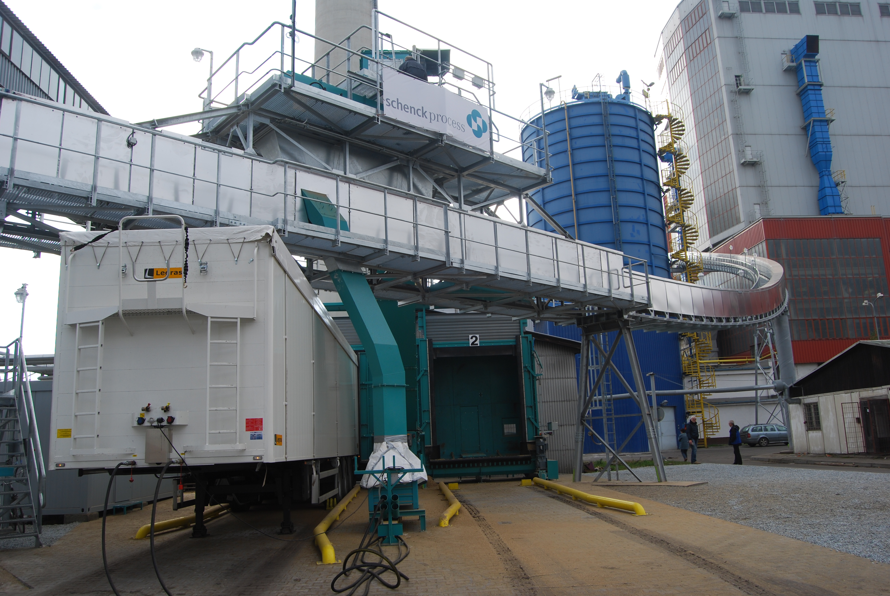

Projekt se skládá z několika hlavních technických prvků (příjmové stanice, dvojitý hydraulický agregát, plechový box, redler, turniketový podavač) a řídícího systému.

Příjmová stanice slouží pro příjem alternativního paliva z návěsů s pohyblivou podlahou a pro jeho dopravu do redleru, do kterého jsou obě příjmové stanice zaústěny svou spodní částí – šnekovým polem.

Dvojitý hydraulický agregát s pohonem 2 x 22 kW slouží pro řízení a pohon posuvné podlahy. Hydraulické potrubí je ukončeno hadicemi s rychlospojkami pro napojení na hydraulický obvod návěsu a slouží pro dodávku tlakového oleje do hydraulického systému návěsů s posuvnou podlahou.

Plechový box zakrývá prostor nad šnekovým polem, znemožňuje spolu s rolovacími vraty přístup do šnekového pole a zabraňuje spolu s těsněním otvoru prášení do okolního prostředí při příjmu alternativního paliva. Těsnění otvoru sestává z těsnění střechy, podlahy a boků. Těsnění střechy tvoří pryžový závěs, který po projetí návěsu těsně přilehne k jeho střeše.

1. **Redler, turniketový podavač**

Redler je lomený řetězový dopravník. Trup redleru, sestávající ze šroubově spojeného dna, bočnic a horního krytu, je lomený. Jeho spodní rovná část slouží k umístění napínací stanice a k nasunutí dvou šnekových polí, jednoho z levé a druhého z pravé strany redleru. Šikmá část trupu slouží k vynášení dopravovaného materiálu pomocí unášečů do výsypného otvoru ve výšce cca 10 m, ze kterého padá materiál do následujícího zařízení.

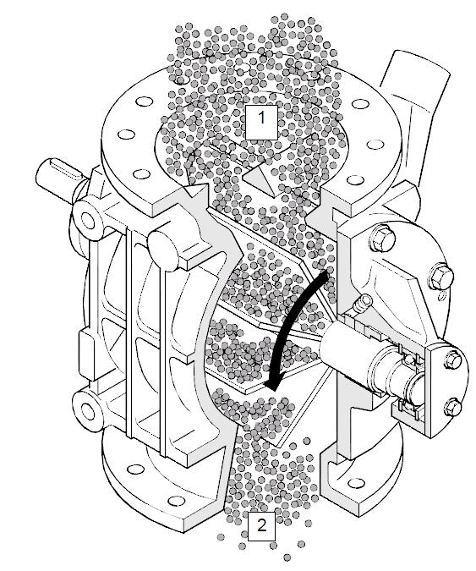

V turniketovém podavači se otáčí turniketové kolo s radiálními lopatkami ve válcovitém tělese. Otáčením se jednotlivé komory postupně plní přes vstup materiálu produktem a na výstupu vyprazdňují. Dávkování se provádí objemově, množství dopraveného materiálu závisí na otáčkách turniketového kola.

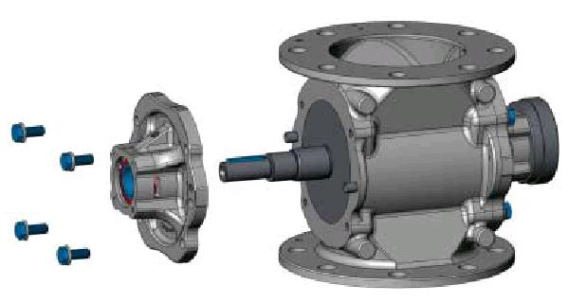

1. **Ovládání**

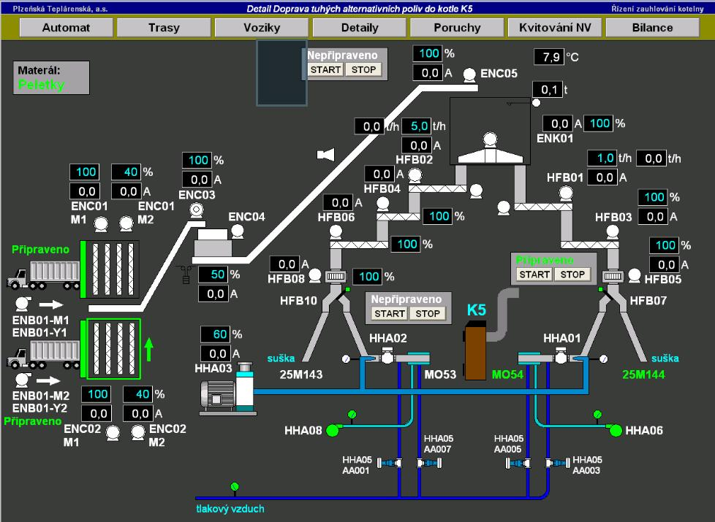

Ovládání je řešeno z nícího systému Contronic. Z obrazovek ŘS je umožněno obsluze plně sledovat stav jednotlivých částí, jejich dílčí funkce, vyhodnocené stavy, poruchy a jejich plné ovládání. Obrazovka je rozdělena na dvě části. Velkou horní část tvoří technologické obrazovky, dolní část tvoří „Spodní lišta“ pro sledování poruch a pro systémová hlášení. Základ systému tvoří celkový pohled. Do tohoto obrazu je zakresleno celkové schéma dopravy a slouží pro sledování všech základních informací o stavu dopravníků a ostatních zařízení. Podržením kurzoru nad ovládacím prvkem se zobrazí jeho popis.

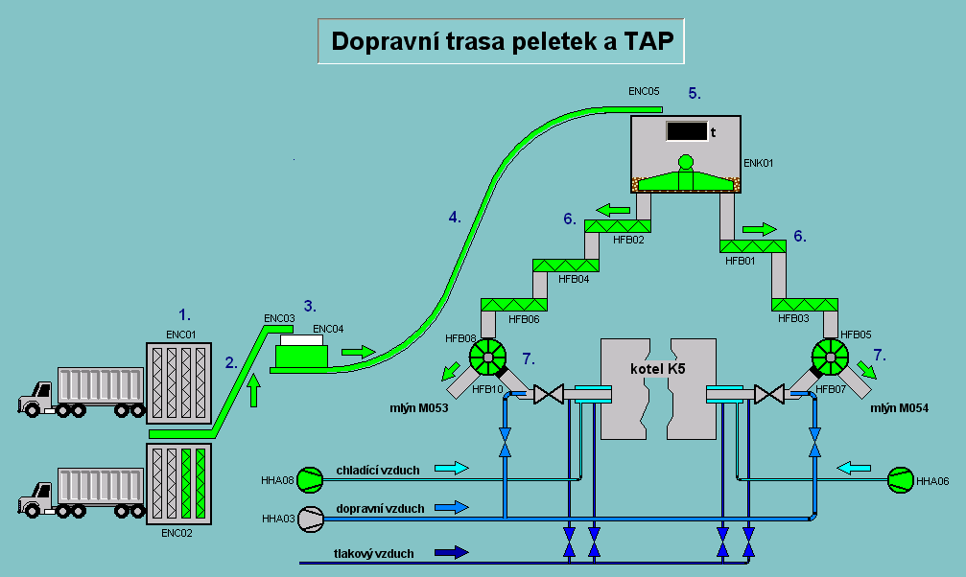

Vysvětlivky:

1. Šneková podlaha
2. Redler
3. Hvězdicový třídič
4. Hadicový dopravník
5. Zásobník
6. Šnekový dopravníky
7. Turniketové podavače
8. **Přínos**

Plzeňská teplárenská a.s. se dlouhodobě hlásí k „Zelené energii“ a ekologii výroby využíváním biomasy a alternativních paliv. Na základě této filozofie vznikl projekt: „*Samostatná trasa alternativních paliv do parního kotle K5*“. Jedná se o speciální pásový dopravník na peletky. Projekt se skládá z několika hlavních technických prvků (příjmové stanice, dvojitý hydraulický agregát, plechový box, redler, turniketový podavač) a řídícího systému. Kapacita zařízení je cca 40 000 tun ročně a spálením tohoto množství peletek dojde k úspoře cca 45 000 tun hnědého uhlí a cca 63 000 tun CO2. V současné době nikde v České republice obdobné zařízení není.